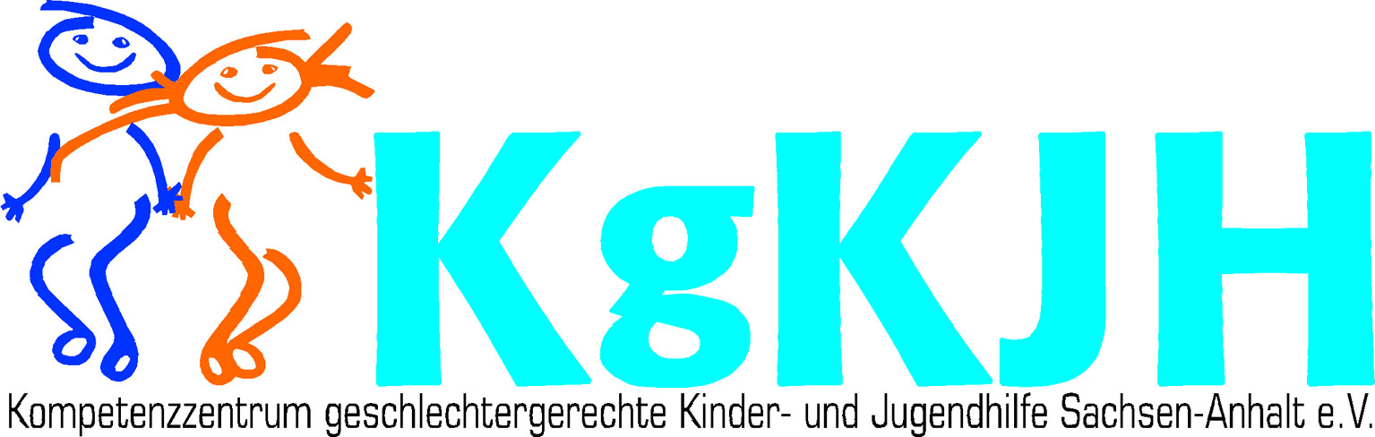

Kompetenzzentrum

geschlechtergerechte
Kinder- und Jugendhilfe
Sachsen-Anhalt e.V.

Geschäftsstelle
Liebigstraße 5
39104 Magdeburg

Tel.: (0391) 6 31 05 56
Fax: (0391) 73 62 84 87

info@geschlechtergerechteJugendhilfe.de
www.geschlechtergerechteJugendhilfe.de

Öffentliche und freie Träger
der Arbeit mit Kinder und Jugendlichen

KgKJH ● Liebigstraße 5 ● 39104 Magdeburg

Bestandsanalyse zu geschlechtsspezifischen Angeboten in der Arbeit mit Kindern und Jugendlichen in Sachsen-Anhalt

Liebe Mitarbeiter_innen der Arbeit mit Kindern und Jugendlichen in Sachsen-Anhalt,
ich, Christin Voigt, absolviere derzeit, im Rahmen meines Studiums der Sozialen Arbeit an der Hochschule Magdeburg-Stendal, im Kompetenzzentrum geschlechtergerechte Kinder- und Jugendhilfe Sachsen-Anhalt e.V. mein 20-wöchiges Praktikum.
Meine Hauptaufgabe in diesem Praxissemester ist die Erstellung einer aktuellen Bestandsanalyse zu geschlechtsspezifischen Angeboten, Projekten, Initiativen etc. in der Arbeit mit Kindern und Jugendlichen im Land Sachsen-Anhalt.
Mit Unterstützung der Mitarbeiter_innen der Jugendämter, Gleichstellungsbeauftragt_innen der Landkreise, kreisfreien Städte und Kommunen sowie weiteren Netzwerkpartner_innen möchte ich eine Übersicht für die Angebote und Projekte in den Bereichen Mädchen- und Jungenarbeit erstellen. Die Angebote sollen anschließend in einer Datenbank in Form einer "Landkarte" zusammengefasst werden. Auf diese Datenbank sollen dann alle öffentlichen und freien Träger der Arbeit mit Kindern und Jugendlichen Sachsen-Anhalts Zugriff haben. Sie ermöglicht eine Vereinfachung der täglichen Arbeitsabläufe in Bezug auf Mädchen- und Jungenarbeit. So kann man sich künftig mit Hilfe dieser Datenbank über aktuelle geschlechtsspezifische Projekte, Initiativen, Gruppen und Angebote informieren. Durch das gegenseitige Wissen voneinander wird die Kommunikation und Zusammenarbeit erleichtert.

Da nur mit Ihrer Unterstützung eine möglichst vollständige Datenbank entstehen kann, bitte ich Sie heute um die Mitwirkung an diesem Projekt.
Alle Daten werden selbstverständlich vertraulich behandelt. Für die Datenbank werden Teil 1 bis Teil 3 des Fragebogens verwendet. Teil 4 „ Förderung und Finanzierung“ wird ausschließlich für interne Studien genutzt und nicht veröffentlicht.
Im Anschluss an das Schreiben finden Sie den Fragebogen. Für die Beantwortung der Fragen benötigen Sie 10 bis 15 Minuten.
Wir möchten Sie bitten, diesen bis zum 30.November 2013 auszufüllen und als Word- oder PDF-Datei per Mail an info@geschlechtergerechtejugendhilfe.de zurückzusenden.

Vielen Dank für Ihre Unterstützung.

Mit freundlichen Grüßen
Christin Voigt

Kontakt: Christin Voigt
KgKJH Sachsen-Anhalt e.V.
Liebigstraße 5
39104 Magdeburg
Tel. 0391-6310556
Fax: 0391-73628487
info@geschlechtergerechtejugendhilfe.de

Fragebogen

Teil 1: Kontaktdaten der Einrichtung

- Einrichtung/ Träger:

- Ansprechperson:

- Adresse:

- Tel./Fax:

- Internetseite:

- Email:

______________________________________________________________________________
Teil 2: Zielgruppe

- Bieten Sie mädchen- und/oder jungenspezifische Angebote in ihrer Einrichtung an?

☐ mädchenspezifische Angebote
☐ jungenspezifische Angebote
☐ sowohl mädchen- als auch jungenspezifische Angebote

- Für welche Altersgruppe bieten Sie geschlechtsspezifische Angebote an?
(Mehrfachnennungen möglich)

mädchenspezifische Angebote | jungenspezifische Angebote
☐ 6 bis 9 Jahre  ☐ 10 bis 12 Jahre  ☐ 13 bis 15 Jahre  ☐ 16 bis 18 Jahre  ☐ über 18 Jahre | ☐ 6 bis 9 Jahre  ☐ 10 bis 12 Jahre  ☐ 13 bis 15 Jahre  ☐ 16 bis 18 Jahre  ☐ über 18 Jahre

______________________________________________________________________________
Teil 3: Themen, Methoden und Handlungsfelder:

- Welche Themen sprechen Sie mit Ihrem Angebot an?
(Mehrfachnennungen sind möglich)
☐ Übergang Schule-Beruf/ Berufsorientierung
☐ Liebe/ Freundschaft/sexuelle Vielfalt/Geschlechtervielfalt
☐ Politik und Demokratie (bspw. Rechtsextremismus)
☐ Identität/ Rollenbilder (traditionelle Klischees und Stigmatisierungen/“Wer bin ich?“)
☐ Medien/Mediensozialisation (bspw. Cybermobbing)
☐ Handwerk und Technik
☐ Lebensweg– und Familienplanung
☐ Selbstbehauptung/ Selbstverteidigung
☐ Partizipation/ Emanzipation/ Teilhabe
☐ Gesundheit/ Bewegung/Ernährung
☐ Leben mit Handicap
☐ Interkulturalität
☐ Präventionsarbeit (sexuelle Gewalt, Essstörungen, Drogen, Schwangerschaft, Diskriminierung, Armut…)
☐ Anderes, nämlich:

- Welche Methoden wenden Sie in Ihrem Angebot an?
(Mehrfachnennungen sind möglich)
☐ themenbezogene Gespräche /Informationsveranstaltungen
☐ themenspezifische Workshops (bspw. zum Thema Rollenbilder)
☐ Kleingruppenarbeit
☐ Einzelberatung
☐ Rollenspiel, Selbsterfahrung
☐ künstlerische/kreative Methoden (Musik, Kunst, Medien, Spiel, Tanz, Theater…)
☐ sportpädagogische Angebote (Selbstverteidigung etc.)
☐ erlebnispädagogische Angebote
☐ Gemeinwesenarbeit (Partizipation und Inklusion in die eigenen individuellen Lebensräume)
☐ Zukunftswerkstätten
☐ Anderes, nämlich:

- Welchem Handlungsfeld würden Sie die Maßnahme zuzuordnen?
(Mehrfachnennungen sind möglich)
☐ Kinder und Jugendarbeit/ offene Freizeitangebote
☐ Jugendverbandsarbeit
☐ Kinder- und Jugendsozialarbeit
☐ Hilfen zur Erziehung
☐ erzieherischer Kinder- und Jugendschutz
☐ allgemeine Jugendbildung
☐ Schule/Schulsozialarbeit
☐ Kindertagesstätten
☐ Familienzentrum
☐ Inklusionsarbeit (Arbeit mit Migranten, mit Menschen mit Behinderung, mit straffällig gewordenen Jugendlichen, etc.)
☐ Sozialraum/individuelle Lebensräume (Mädchenarbeit und Jungenarbeit in regionalen Bildungslandschaften)
☐ Anderes, nämlich:

Teil 4: Förderung und Finanzierung: (dieser Teil wird in der Datenbank nicht veröffentlicht)

- Gibt es für das geschlechtsspezifische Angebot speziell geschulte Mitarbeiter_innen?
(Mehrfachnennungen sind möglich)
☐ ja, Ausbildung bzw. Teilnahme an Fort- und/oder Weiterbildung zu Genderkompetenz, Mädchenarbeit, Jungenarbeit u.ä.
☐ ja, Ausbildung bzw. Teilnahme an Fort- und/Weiterbildung zu sexualpädagogischen Themen
☐ ja, andere nämlich:

☐ nein

- Gibt es spezielle Räumlichkeiten für die geschlechtsspezifischen Angebote?
☐ ja, innerhalb unserer Einrichtung
☐ ja, außerhalb unserer Einrichtung
☐ nein

- Wie findet die Förderung und Finanzierung des Angebotes statt?
(Mehrfachnennungen sind möglich)
☐ Kommune
☐ Land
☐ Bund
☐ EU- Mittel
☐ Sponsoring
☐ Projektspenden
☐ Förderung durch Stiftungen
☐ Anderes, nämlich:

- Handelt es sich bei Ihrem Angebot um ein zeitlich begrenztes Projekt?
☐ ja und zwar von: bis:

☐ nein

______________________________________________________________________________
- Haben Sie weitere Anmerkungen bzw. Ergänzungen zu Ihrem Projekt?
Klicken Sie hier, um Text einzugeben.

Vielen Dank für Ihre Unterstützung!
Sobald die Ergebnisse der Befragung in die Datenbank eingearbeitet sind, werden wir Sie informieren und Ihnen den Link zur Verfügung stellen.

